Приложение 1

Ключевые понятия

Исследование – восстановление некоторого порядка вещей по косвенным признакам, случайным предметам.
Реферат - краткое изложение содержания документа или его части, книги, журнальной или газетной статьи, включающее основные фактические сведения и выводы.
Учебно-исследовательская практика – практика, использующая в качестве
главного средства учебное исследование,основной целью которого является
образовательный результат – формирование исследовательского типа мышления.
Учебно-исследовательская деятельность – творческий процесс взаимодействия учителя и учащихся по поиску решения неизвестного, в ходе которого происходит трансляция культурных ценностей.
Объектная область исследования – это сфера науки и практики, в которой находится объект исследования (математика, литература и т.д.).
Объект исследования – это определенный процесс или явление, порождающее проблемную ситуацию. Объект – это своеобразный носитель проблемы – то, на что направлена исследовательская деятельность.
Предмет исследования – это конкретная часть, внутри которого ведется поиск, предметом могут быть явления в целом, отдельные их стороны, аспекты и отношения между отдельными сторонами и целым. Именно предмет исследования определяет тему работы.
Тема – это ракурс, в котором рассматривается проблема. Она представляет объект изучения в определенном аспекте, характерном для данной работы. Тема – еще более узкая сфера исследования в рамках предмета исследования.
Основные критерии, облегчающие выбор темы:
- выбор темы должен быть обоюдно мотивирован интересом к ней и ученика, и педагога,
- тема должна быть реализуема в имеющихся условиях, т.е. в выбранной теме должны быть доступны и оборудование и литература,
- идеально, если бы тема представляла для учащегося интерес и в настоящий момент, и в будущем, т.е. имела непосредственное отношение к предварительно выбранной им в будущем специальности.
Обосновать актуальность – значит объяснить необходимость изучения данной темы в контексте общего процесса научного познания. Актуальность может состоять в необходимости получения новых данных, проверки новых методов, важно кратко осветить причины, по которым изучение данной темы стало необходимым и что мешало ее раскрытию раньше.
Проблема – это постановка вопроса, который нуждается в решении, изучении того, что не было изучено, ее можно представить как некую противоречивую ситуацию, требующую своего разрешения.
Гипотеза в переводе с древнегреческого значит «основание,предположение». В современной научной практике гипотеза определяется как научно обоснованное предположение о непосредственно наблюдаемом явлении. Гипотеза должна удовлетворять ряду требований:
- быть проверяемой;
- содержать предположение;
- быть логически непротиворечивой;
- соответствовать фактам.
Цель исследования – это конечный результат, которого хотел бы достичь исследователь при завершении своей работы: определение характеристик явлений, не изученных ранее; выявление взаимосвязи неких явлений; изучение развития явлений; описание нового явления; обобщение, выявление общих закономерностей; создание классификаций и т.д.
Задача исследования – это выбор путей и средств, для достижения цели в соответствии с выдвинутой гипотезой. Формулируются в виде утверждения того, что необходимо сделать, чтобы цель была достигнута.
Метод исследования – это способ достижения цели исследования.
Цитата – дословная выдержка, из какого-либо текста.
Выписка – дословная или документально точная запись определенного текста.
Презентация – способ представление информации.
Тезис – кратко сформулированные основные положения доклада, лекции, сообщения.
Рецензия – критический разбор исследовательской работы, где дается анализ важности, актуальности представленных исследований, оценивается качество изложения, приводятся отзывы специалистов.
Рефлексия – соотнесение собственных выводов с полученными выводами, с процессом проведения исследования, с существующими ранее знаниями и данными.

Приложение 2

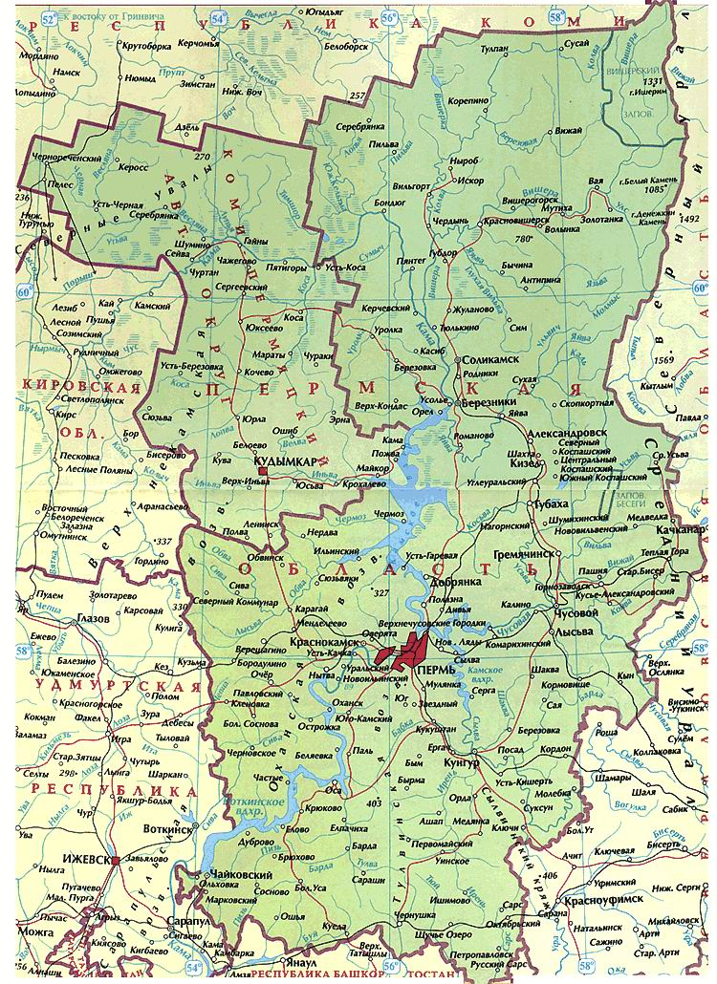
Основные этапы учебно-исследовательской деятельности

Приложение 3

Первое образовательное событие по запуску краткосрочных курсов (16 сентября)

Цель – презентация краткосрочных курсов с целью выявления интереса и выбора учащимися 8-х классов краткосрочного курса.

Ход события.
- Мотивационно – организационный этап.

Общий сбор учащихся в рекреации 3 этажа. Объявление цели и результатов образовательного события. (10 минут, отв. Андрющенко Т.А.)

- Презентационный этап
Учащиеся по маршрутным листам расходятся по станциям, где учителя презентуют 12 краткосрочных курсов по следующим предметным областям:естественные науки (Кузьминых А.А., Финк С.Ю., Смирнова М.Л., Андрющенко Т.А.) – 19 кабинет;точные науки и филология (2 секции)(Атмаева Е.В., Туляева Н.А., Комлева О.Н., Долганова О.М.) – 16 кабинет;гуманитарные науки (Вершинина Е.В., Самочкова С.И., Зюрина Т.А., Гайнанова А.Р.). Работа на станциии 15 минут. Заинтересовать детей!

- Этап выбора краткосрочного курса.
Учащиеся классов расходятся по кабинетам и делают осознанный выбор по направлению исследования и руководителя исследовательской работы, заполняя рефлексивные листы, желательно организовать обсуждение (в режиме свободного микрофона): 8 А – кабинет № 26, ответственная Долганова О.М., 8 Б – кабинет № 16, ответственная Атмаева Е.В., 8 В – кабинет № 11, ответственная Смирнова М.Л.

- Рефлексия
Учащиеся и педагоги анализируют образовательное событие, заполняют рефлексивный лист, после чего сдают Андрющенко Т.А. Формируем группы, списки и на следующей неделе во вторник проводим 2 заседание рабочей группы по анализу образовательного события и дальнейшей работы.

Маршрутный лист учащихся 8 «В» класса

Время работы | Направления | Кабинет | Руководитель
Запуск образовательного события – 8.30 – 8.40
8.40 – 8.55 | Естественные науки | 11 | Кузьминых А.А., Смирнова М.Л.,  Финк С.Ю.,  Андрющенко Т.А.
8.55 – 9.10 | Гуманитарные науки | 12 | Вершинина Е.В., Самочкова С.И.,  Зюрина Т.А.,  Гайнанова А.Р.
9.10 – 9.25 | Филология и точные науки | 19 | Атмаева Е.В.,  Туляева Н.А.,  Комлева О.Н.,  Долганова О.М.
Рефлексия 9.25 – 9.40 в классных кабинетах

Рефлексивный лист учащегося ФИ ___________________________
- Дайте оценку прошедшего образовательного события ________________________________________________________________________________________________________________________________________________________________
- Какому краткосрочному курсу вы отдаёте предпочтение? Укажите направление и фамилию преподавателя___________________________________________________________________________________________________________________________________________________
- Чем обоснован ваш выбор?__________________________________________________________________________________________________________________________________________________________
________________________________________________________________________________
- Возникли ли у вас пожелания к организаторам образовательного события:

Рефлексивный лист руководителя ФИО_________________________
- Дайте оценку прошедшего образовательного события ____________________________________________________________________________________________________________________________________________________
- Насколько вам удалось заинтересовать учащихся? __________________________________________________________________________
- С какими трудностями столкнулись?___________________________________________
__________________________________________________________________________
- Что бы хотели изменить к следующему образовательному событию?____________________________________________________________________________________________________________________________________________

Приложение 4

Второе образовательное событие «Методы исследования»
Цель – определение методов исследования в своей работе.
Ход события.
- Мотивационно – организационный этап.
Общий сбор учащихся в рекреации III этажа. Объявление цели и результатов образовательного события. Учащиеся 8 – х классов поделены на 6 групп, выдаются маршрутные листы.
- Деятельностный этап
Учителя проводят мастерские по методам исследования. Всего 6 мастерских: опыт и эксперимент, моделирование, наблюдение и описание, анализ и синтез, обобщение, опрос.
- Рефлексия
Учащиеся определяют основные методы исследования в своей исследовательской работе, анализируют образовательное событие, заполняют рефлексивный лист.

Маршрутный лист 2 группы учащихся 8 «В» класса
Время работы | Мастерская по методам исследования | Кабинет | Руководитель
Запуск образовательного события – 8.30 – 8.40
8.40 – 8.50 | Опыт, эксперимент | 12 | Кузьминых А.А., Смирнова М.Л.
8.55 – 9.05 | Опрос, анкетирование | 24 | Караваева Т.В.
9.10 – 9.20 | Наблюдение и описание | 25 | Котова Т.А., Финк С.Ю.
9.25 – 9.35 | Анализ и синтез | 18 | Атмаева Е.В., Гайнанова А.Р.
9.40 – 9.50 | Моделирование | 13 | Комлева О.Н.
Рефлексия 9.55 – 10.10

Рефлексивный лист учащихся
ФИ____________________
- Направление и примерная тема исследования _____________________________________________________________
_____________________________________________________________
- Мастерские по каким методам исследования вас заинтересовали и почему? _____________________________________________________________
__________________________________________________________________________________________________________________________
- Какие методы исследования вы будете использовать в своей работе? _____________________________________________________________
_____________________________________________________________
- Приведите аргументы в пользу своего выбора? _____________________________________________________________
__________________________________________________________________________________________________________________________
- Ваши пожелания к организаторам образовательного события___________________________________________________________________________________________________________________

МЕТОДЫ ИССЛЕДОВАНИЯ
Методы исследования – способ достижения цели исследования. Наблюдение представляет собой активный познавательный процесс, опирающийся, прежде всего, на работу органов чувств человека и его предметную материальную деятельность. Это наиболее простой метод, выступающий, как правило, в качестве одного из элементов в составе других эмпирических методов. В повседневности и в науке наблюдения должны приводить к результатам, которые не зависят от воли, чувств и желаний субъектов. Чтобы стать основой последующих теоретических и практических действий, эти наблюдения должны информировать нас об объективных свойствах и отношениях реально существующих предметов и явлений. Сравнение- один из наиболее распространенных методов познания. Недаром говорится, что «все познается в сравнении». Оно позволяет установить сходство и различие между предметами и явлениями. Для того чтобы сравнение было плодотворным, оно должно удовлетворять двум основным требованиям. Первое: сравниваться должны лишь такие явления, между которыми может существовать определенная объективная общность. Второе: для познания объектов их сравнение должно осуществляться по наиболее важным, существенным (в плане конкретной познавательной задачи) признакам. Измерениев отличие от сравнения является более точным познавательным средством. Измерение есть процедура определения численного значения некоторой величины посредством единицы измерения. Ценность этой процедуры в том, что она дает точные, количественно определенные сведения об окружающей действительности. Важнейшим показателем качества измерения, его научной ценности является точность, которая зависит от усердия ученого, от применяемых им методов, но главным образом — от имеющихся измерительных приборов. Эксперимент.Эксперимент предполагает вмешательство в естественные условия существования предметов и явлений или воспроизведение их определенных сторон в специально созданных условиях. Экспериментальное изучение объектов по сравнению с наблюдением имеет ряд преимуществ: 1) в процессе эксперимента становится возможным изучение того или иного явления в «чистом виде»; 2) эксперимент позволяет исследовать свойства объектов действительности в экстремальных условиях; 3) важнейшим достоинством эксперимента является его повторяемость. Абстрагированиеимеет универсальный характер, ибо каждый шаг мысли связан с этим процессом или с использованием его результата. Сущность этого метода состоит в мысленном отвлечении от несущественных свойств, связей, отношений, предметов и в одновременном выделении, фиксировании одной или нескольких интересующих исследователя сторон этих предметов.
Различают процесс абстрагирования и абстракцию. Процесс абстрагирования — это совокупность операций, ведущих к получению результата, т. е. к абстракции. Примерами абстракции могут служить бесчисленные понятия, которыми оперирует человек не только в науке, но и в обыденной жизни: дерево, дом, дорога, жидкость и т. п. Процесс абстрагирования в системе логического мышления тесно связан с другими методами исследования и прежде всего — с анализом и синтезом. Анализ - метод, в основе которого лежит процесс разложения предмета на составные части. Синтезпредставляет собой соединение полученных при анализе частей в нечто целое. Методы анализа и синтеза в научном творчестве органически связаны между собой и могут принимать различные формы в зависимости от свойств изучаемого объекта и цели исследования. Прямые (эмпирические) анализ и синтез применяются на стадии поверхностного ознакомления с объектом. При этом осуществляется выделение отдельных частей объекта, обнаружение его свойств, простейшие измерения, фиксация непосредственно данного, лежащего на поверхности общего. Возвратные или элементарно-теоретические анализ и синтез широко используются как мощное орудие достижения моментов сущности исследуемого явления. Здесь операции анализа и синтеза осуществляются не механически. Они базируются на некоторых теоретических соображениях, в качестве которых могут выступать предположения о причинно-следственных связях различных явлений.Метод моделирования — изучение явлений с помощью моделей — один из основных в современных исследованиях. Различают физическое и математическое моделирование. При физическом моделировании физика явлений в объекте и модели и их математические зависимости одинаковы. При математическом моделировании физика явлений может быть различной, а математические зависимости одинаковыми. Математическое моделирование приобретает особую ценность, когда возникает необходимость изучить очень сложные процессы. При построении модели свойства и сам объект обычно упрощают, обобщают. Чем ближе модель к оригиналу, тем удачнее она описывает объект, тем эффективнее теоретическое исследование и тем ближе полученные результаты к принятой гипотезе исследования.

Приложение 5

Третье образовательное событие «Моё публичное выступление»

Цель – подготовка выступления к защите исследовательской работы.
План события
- Общее начало работы в 8.30 в рекреации 3 этажа. Мотивационная часть – 8.30 – 8.40. Объявление цели и результатов работы.
- Работа в мастерских 8.40 – 10.20
Учащиеся приходят на занятие со своим докладом, заранее подготовленным дома. Предварительно на предыдущей мастерской был составлен план доклада совместно с учащимися. Он включает в себя следующие разделы:
- введение (целеполагание),
- вопросы теории, которые были изучены для проведения исследования (законы, теории, определения, термины, понятия, и т.д.),
- выполненная практическая часть,
- заключение (выводы и подтверждение или опровержение гипотезы).
А) Группа делится на микрогруппы по 4 человека.
Б) Работа организуется по парам. Учитель даёт алгоритм выступления на каждую пару. Учащиеся расставляют шаги, после чего обсуждают, что у них получилось. Каждый участник группы соотносит своё выступление с заданным алгоритмом и исправляет свои ошибки.
В) Каждая пара работает в течение 20 минут: сначала один ученик представляет свой доклад, другой в это время слушает и оценивает его доклад по оценочному листу. Затем меняются ролями и работа повторяется. После этого оценочные листы отдают автору доклада, можно написать рекомендации или их проговорить.
Г) Далее, пары меняются напарниками. И выполняют подобную работу так же в течение 20 минут. Таким образом, у автора доклада на руках 2 оценочных листа.
Д) Автор доклада в течение 3 - 4 минут работает с оценочными листами, соотносит свою собственную оценку с внешней оценкой.
- Рефлексивный момент. Каждый учащийся заполняет подписанный им рефлексивный лист.
- Руководитель мастерской организовывает обсуждение, что у кого получилось.

Рефлексивный лист
ФИ______________________
- Получилось ли организовать работу в паре? Если да, то отметьте наиболее успешные моменты вашей парной работы. Если нет, то что помешало вам это сделать?________________________________________________________________________________________________________________________________________________________________________________
- Проявлял ли слушатель интерес к вашему выступлению? Если да, то как вы это определили? Если нет, то попытайтесь объяснить почему? _______________________________________________________________________________________________________________________________________________________________________________________
- Согласны ли Вы с внешней оценкой вашего выступления? На какую отметку вы сами себя оцениваете? _____________________________________________________________
- Получили ли Вы удовлетворение от своего выступления? _____________________________________________________________
- Что измените к выступлению при защите исследовательской работы? _______________________________________________________________________________________________________________________________________________________________________________________

Список источников информации

Кожухова М.Ю. Программа формирования учебных исследовательских умений у старшеклассников «Основы учебного исследования». // Исследовательская работа школьников. Научно-методический и информационно-публицистический журнал. М., 2006, № 3. С. 95-107

Миронова Т.Л. Программа курса «по выбору» для учащихся 6-10 классов «Самостоятельные исследования учащихся». // Исследовательская работа школьников. Научно-методический и информационно-публицистический журнал. М., 2006, № 3. С. 117-120

Обухов А.С. Рефлексия в проектной и исследовательской деятельности. // Исследовательская работа школьников. Научно-методический и информационно-публицистический журнал. М., 2012, № 3. С. 18-38

Пазынин В.В. Модель исследовательского урока. // Исследовательская работа школьников. Научно-методический и информационно-публицистический журнал. М., 2008, № 4. С. 58-65

Петраева Е.Ю., Содномова Л.П., Пластинина В.М. Образовательная программа «Развитие исследовательской деятельности учащихся» для 8-9 классов. // Исследовательская работа школьников. Научно-методический и информационно-публицистический журнал. М., 2009, № 4. С. 11-22

Сергеева В.П., Каскулова Ф.В. Современные средства оценивания результатов обучения. АПК, ППРО, 2006

Татьянкин Б.А., Макаренков О.Ю. и др. Исследовательская деятельность учащихся в профильной школе. Москва, «5 за знания», 2007

ФГОС основного общего образования. nsportal.ru

Интернет портал «Исследовательская деятельность школьников»

УЧЕБНО-ТЕМАТИЧЕСКИЙ ПЛАН КРАТКОСРОЧНЫХ КУРСОВ, 17 ЧАСОВ, ПЕРВОЕ ПОЛУГОДИЕ

Тема занятия, форма проведения | Дата проведения | Количество часов | Деятельность учащихся, формирование УУД | Отслеживание продвижения учащихся и результатов их деятельности
Введение в исследовательскую деятельность. Запуск краткосрочных курсов (первое образовательное событие)  Определение темы исследования. Целеполагание в работе.  Составление алгоритма работы  (учебное занятие)  Структура исследовательской работы. Работа с источниками информации  (учебное занятие)  Методы исследования» (второе образовательное событие)  Выполнение практической части  (мастерские, индивидуальное консультирование)  Индивидуальное консультирование  «Моё публичное выступление» (третье образовательное событие)  Конференция исследовательских работ учащихся 8-х классов | 16.09  23.09  30.10  14.10  21.10, 28.10,  11.11  18.11, 25.11, 02.12  9.12  20.01 | 2  2  2  2  6  2  1 | Осознанный выбор краткосрочного курса, формирование ответственности за свой выбор  Формирование умений планировать свою деятельность, работа в сотрудничестве  Знакомство с содержанием и структурой работы, с критериями оценивания презентации и исследовательской работы, работа с источниками информации.  Выбор методов исследования в своей работе  Планирование собственной деятельности, работа в сотрудничестве,  смысловое чтение,  поиск информации и правила работы с информацией  Формирование умений оценивания, учебное сотрудничество, владение монологической и диалогической формами речи  Публичное выступление | Рефлексия образовательного события  Анкетирование по определению уровня исследовательской позиции учащегося  Рефлексия сформированности компетентности в целеполагании  Рефлексия образовательного события  Рефлексия сформированности компетентности по решению проблемной задачи  Рефлексия образовательного события  Анализ уровня овладения технологией исследования и формирования исследовательской компетентности

